Los ocho años de Francisco en ocho reformas para una Iglesia en salida

Vida Nueva repasa algunas de las grandes insistencias del pontificado de Bergoglio al cumplirse este nuevo aniversario
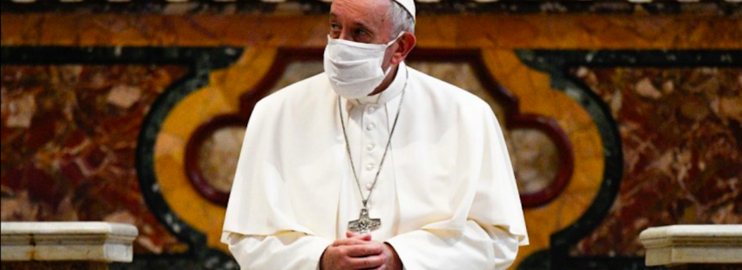
El 13 de marzo de 2013, por la tarde, el cónclave emitió su veredicto. Jorge Mario Bergoglio fue elegido el pontífice número 266 de la historia de la Iglesia católica. 8 años después, tras una insólita dimisión de un pontífice, Francisco es el Papa de las reformas: internas y externas, locales y globales. Vida Nueva repasa algunas de las grandes insistencias del pontificado de Bergoglio cuando se cumple este nuevo aniversario.

1. La reforma de la Curia
Mientras se suceden los retrasos en la publicación de la constitución de ‘Praedicate Evangelium’, el pilar de la reforma curial promovida por Francisco, los movimientos no han dejado de sucederse en estos años. El encargo de los cardenales era claro en las reuniones previas al cónclave y Francisco ha dado la vuelta a estructuras como las relacionadas con la economía o la comunicación. La centralidad de la evangelización o la apuesta por una Iglesia en salida que es hospital de campaña, imagen de la misericordia de Dios, sanador están trastocando las instituciones vinculadas con la Santa Sede.

2. Una reforma con nombre de mujer
“Quisiera dar las gracias de corazón a todas las mujeres, especialmente a las de Iraq, mujeres valientes que siguen dando vida, a pesar de los abusos y las heridas. ¡Que las mujeres sean respetadas y defendidas! ¡Que se les dé atención y oportunidades!” escribía en Twitter el papa Francisco el pasado 8 de marzo con motivo del Día Internacional de la Mujer.
Abriendo espacios para la mujer en la Iglesia, ha sido un hito el nombramiento de la religiosa javeriana francesa Nathalie Becquart como subsecretaria del Sínodo de los Obispos, que será la primera mujer con voto en esta institución. También el pasado mes de enero entró en vigor una modificación del Derecho Canónico hecha por Francisco el pasado mes de enero para dar más protagonismo a la mujer facilitando el reconocimiento del acceso al electorado y el acolitado. Por citar solo dos detalles recientes.

3. La reforma ecológica
La publicación en 2015 de la encíclica ‘Laudato si” supuso una cierta revolución, la primera carta de esta naturaleza de un pontífice dedicaba a esta cuestión presente desde la primera página de la Biblia. “El desafío urgente de proteger nuestra casa común incluye la preocupación de unir a toda la familia humana en la búsqueda de un desarrollo sostenible e integral, pues sabemos que las cosas pueden cambiar. El Creador no nos abandona, nunca hizo marcha atrás en su proyecto de amor, no se arrepiente de habernos creado. La humanidad aún posee la capacidad de colaborar para construir nuestra casa común”, reclama Bergoglio.

4. Una fraternidad revolucionaria
“Un camino de fraternidad, de amor, de confianza entre nosotros. Recemos por todo el mundo, para que haya una gran fraternidad” dijo el Papa en su primer saludo desde el Balcón de la basílica de San Pedro. Esta senda de la fraternidad se ha confirmado y consolidado con la encíclica ‘Fratelli Tutti’, el reciente viaje a Irak –en su día también el de Egipto o a la República Centroafricana– o la firma de la declaración de Abu Dabi.

5. Una nueva visión de los migrantes
“El primerísimo viaje fue aquel de Lampedusa. Un viaje italiano. No estaba programado, no había invitaciones oficiales. Sentí que debía ir”, confesaría Francisco en una libro entrevista con el periodista Andrea Tornielli al recordar su primer salida más allá de Roma. Una visita papal que se concentró en una hora y media en la que el Papa rindió homenaje con una corona de flores a las víctimas del Mediterráneo, conversó con un grupo de inmigrantes que contaron su travesías y experiencia en el mar y en sus países de origen, agradeció en trabajo de los voluntarios y celebró la misa en un altar y junto a una cruz construidas con los restos de las barcazas naufragadas… Una auténtica premonición de la lucha contra la indiferencia del fenómeno migratorio que ha marcado el pontificado desde los primeros compases.

6. Hacia el fin del clericalismo
Afrontando la herida abierta por los casos de abusos, especialmente a menores y personas vulnerables, el papa Francisco ha denunciado el clericalismo que se cuela de raíz en tantos estamentos de la Iglesia. “El clericalismo es, a mi juicio, el peor mal que puede tener hoy la Iglesia” señaló el pontífice en una entrevista al diario ‘El País’ en enero de 2017. Por ello, el Papa no ha dado tregua en este combate. En la apertura del Sínodo de los jóvenes habló del clericalismo como “una perversión raíz de muchos males en la Iglesia” ante la cual hay que “pedir humildemente perdón y, sobre todo, crear las condiciones para que no se repita”.

7. El poder reformador del encuentro
“La cultura del encuentro entre hermanos y hermanas rompe con la cultura de la amenaza”, reclamaba Francisco en el mensaje del papa Francisco para la 53ª Jornada Mundial de la Paz. Frente al descarte, Bergoglio ha sido un apóstol de la cultura de la acogida y la acogida incondicional. La propuesta de una Pacto Educativo Global, una nueva propuesta económica mundial o acuerdos con el de China están inspirados por esta convicción.

8. La paz como camino
Francisco en este tiempo ha, incluso, dejado alguna modificación en el Catecismo de la Iglesia católica, en concreto el número 2.267 que se refiere a la pena de muerte quedando de la siguiente manera: “La Iglesia enseña, a la luz del Evangelio, que la pena de muerte es inadmisible, porque atenta contra la inviolabilidad y la dignidad de la persona, y se compromete con determinación a su abolición en todo el mundo”. El Papa argentino ha sido la conciencia internacional en lo que se refiere al desarme nuclear, la trata de personas, las guerras olvidadas..

https://www.vidanuevadigital.com/2021/03/13/los-ocho-anos-de-francisco-en-ocho-reformas-para-una-iglesia-en-salida/

